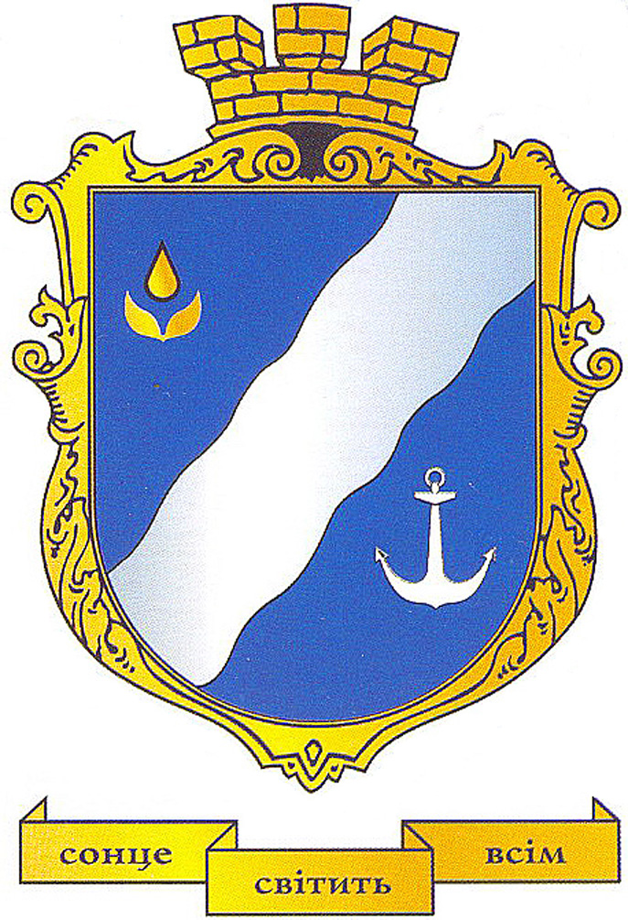 | ІНФОРМАЦІЙНА КАРТКА АДМІНІСТРАТИВНОЇ ПОСЛУГИ  Повідомлення про пошкоджене майно  Відділ надання адміністративних послуг виконавчого комітету Южненської міської ради Одеського району Одеської області  (суб’єкт надання адміністративної послуги)

Адміністративна послуга надається через Центр надання адміністративних послуг
Місцезнаходження Центру надання адміністративних послуг |  | просп. Григорівського десанту, 18, м. Южне, Одеська область, 65481
Інформація щодо режиму роботи Центру надання адміністративних послуг |  | Понеділок, середа, четвер – з 9.00 до 18.00,  прийом суб’єктів звернень з 10.00 до 18.00  Вівторок - з 9.00 до 20.00  прийом суб’єктів звернень з 10.00 до 20.00  П’ятниця – з 9.00 до 17.00  прийом суб’єктів звернень з 10.00 до 17.00  Обід – з 13.00 до 14.00  Субота, неділя - вихідні
Телефон/факс, адреса електронної пошти та веб-сайт Центру надання адміністративних послуг |  | Телефони: (04842) 3-30-11, 3-30-12  Електронна адреса: cnap65481@ukr.net  Адреса веб-сайту: www.yuzhny.gov.ua
Нормативні акти, якими регламентується надання адміністративної послуги
Акти Кабінету Міністрів України |  | Постанова Кабінету Міністрів України від 26 березня 2022 р. № 380 «Про збір, обробку та облік інформації про пошкоджене та знищене нерухоме майно внаслідок бойових дій, терористичних актів, диверсій, спричинених військовою агресією Російської Федерації»
Акти центральних органів виконавчої влади |  | -
Акти місцевих органів виконавчої влади/ органів місцевого самоврядування |  | -
Умови отримання адміністративної послуги
Підстава для одержання адміністративної послуги |  | Повідомлення через портал ДІЯ
Вичерпний перелік документів, необхідних для отримання адміністративної послуги, а також вимоги до них |  | - РНОКПП та паспорт,  - фото пошкоджень, якщо є в наявності,  - електронна пошта (на неї надійде номер повідомлення про пошкоджене майно).  - документи на житло (підтвердження права власності, інформаційна довідка з реєстру)
Порядок та спосіб подання документів, необхідних для отримання адміністративної послуги |  | Особисто або законним представником
Платність (безоплатність) надання адміністративної послуги |  | Безоплатно
У разі платності
Нормативно-правові акти, на підставі яких стягується плата |  | -
Розмір та порядок внесення плати (адміністративного збору) за платну адміністративну послугу |  | -
Реквізити для внесення плати |  | -
Строк надання адміністративної послуги |  | В день надходження заяви
Перелік підстав для відмови у наданні адміністративної послуги |  | 1. Особа не подала необхідних документів або інформації.  2. У поданих документах містяться недостовірні відомості або подані документи є недійсними.  3. Звернулася особа, яка не досягла 14 років.
Результат надання адміністративної послуги |  | Повідомлення буде надіслано та зареєстровано.
Способи отримання відповіді (результату) |  | Особисто або через законного представника

